ФЕДЕРАЛЬНОЕ ГОСУДАРСТВЕННОЕ АВТОНОМНОЕ ОБРАЗОВАТЕЛЬНОЕ УЧРЕЖДЕНИЕ

ВЫСШЕГО ОБРАЗОВАНИЯ

**БЕЛГОРОДСКИЙ ГОСУДАРСТВЕННЫЙ НАЦИОНАЛЬНЫЙ**

**ИССЛЕДОВАТЕЛЬСКИЙ УНИВЕРСИТЕТ**

(НИУ «БелГУ»)

ИНСТИТУТ ИНЖЕНЕРНЫХ И ЦИФРОВЫХ ТЕХНОЛОГИЙ

КАФЕДРА МАТЕМАТИЧЕСКОГО И ПРОГРАММНОГО ОБЕСПЕЧЕНИЯ ИНФОРМАЦИОННЫХ СИСТЕМ

**Отчет по лабораторной работе 1**

**по дисциплине: «Интеллектуальные системы»**

студента очного отделения

4 курса 12001801 группы

Капустина Виктора Сергеевича

Проверил(а):

Петрова Елена Вадимовна

Белгород 2022

**Цель работы:** Изучение продукционной модели представления данных и ее применения для проектирования и реализации экспертной системы

**Вариант 14**

**Тематика базы знаний:** 14. Оценка стоимости разработки WEB-сайта

**Ход работы**

Чтобы построить продукционную модель, необходимо выполнить следующие шаги:

1. Определить целевые действия задачи (они являются решениями).

2. Определить промежуточные действия между начальным и конечным состояниями.

3. Определить условия для каждого действия, при котором его целесообразно и возможно выполнить, а также порядок выполнения действий.

4. Добавить конкретики при необходимости, исходя из поставленной задачи.

5. Преобразовать полученный порядок действий и соответствующие им условия в продукции.

6. Проверить продукции на непротиворечивость, записав цепочки продукций и явно проследив связи между ними.

**1. Определить целевые действия задачи.**

Обязательными действиями при оценки стоимости разработки Web-сайта будут являться: Получить требования для разработки сайта и непосредственно провести саму оценку стоимости на основе анализа требований. Таким образом можно выделить два целевых действия: «Получить требования» и «Провести оценку», которые взаимосвязаны и следуют друг за другом.

**2. Определить промежуточные действия между начальным и конечным состояниями.**

Чтобы получить требования от заказчика, необходимо специфировать его ожидания от сайта. Более того, необходимо будет провести анализ этих требований для непосредственной оценки стоимости. После оценки стоимости разработки web-сайта необходимо получить оплату от заказчика.

**3. Определить условия для каждого действия, при котором его целесообразно и возможно выполнить, а также порядок выполнения действий.**

Для специфицирования требований необходимо уточнить отдельные требования к разработке сайта - что за сайт и для каких целей его необходимо разработать, ведь для разных нужд применяются разные технологии, какой функционал он должен содержать и насколько проработанным должен быть дизайн.

**4. Добавить конкретики при необходимости, исходя из поставленной задачи.**

Пусть в задаче будут рассматриваться два клиента: Андрей Степанович и Юлия Дмитриевна. Первому клиенту необходимо разработать рекламный сайт с одностраничным лендингом и хорошим дизайным, второму же форум с расширенным функционалом и простым дизайном.

**5. Преобразовать полученный порядок действий и соответствующие им условия в продукции.**

-Если субъект хочет разработать web-сайт и у субъекта есть достаточная сумма денег, то субъект может обратиться за оценкой разработки web-сайта.

-Если субъект обратился за оценкой разработки web-сайта, необходимо специфицировать его требования к сайту

-Если необходимо специфицировать требования, то необходимо указать желательную архитектуру сайта

-Если необходимо специфицировать требования, то необходимо указать желательный функционал сайта

-Если необходимо специфицировать требования, то необходимо указать желательную проработанность дизайна сайта

-Если требования субъекта сформированы, то их необходимо проанализировать

-Если требования субъекта проанализированы, то необходимо провести оценку стоимости разработки web-сайта, опираясь на этот анализ

-Если оценка разработки web-сайта проведена, то следует предоставить их субъекту и получить от него оплату.

Субъекты = Андрей Степанович и Юлия Дмитриевна;

Ф1 = Субъект хочет разработать web-сайт

Ф2 = У субъекта есть достаточная сумма денег

Ф3 = Субъект имеет сформированные требования.

Ф4 = Субъект получил оценку стоимости разработки сайта

Д1 = Субъект обращается за оценкой стоимости разработки сайта

Д2 = У субъекта специфицируются требования к сайту

Д3 = Субъект указывает желательную архитектуру сайта

Д4 = Субъект указывает желательный функционал сайта

Д5 = Субъект указывает желательную проработанность дизайна сайта

Д6 = У субъекта анализируются требования

Д7 = Субъекту передается оценка стоимости разработки сайта

Д8 = Субъект оплачивает работу

П1 = (Ф1 и Ф2) → Д1

П2 = (Д1) → Д2

П3 = (Д2) → Д3

П4 = (Д2) → Д4

П5 = (Д2) → Д5

П6 = (Д3, Д4, Д5, Ф3) → Д6

П7 = (Д6) → Д7

П8 = (Д7, Ф4) → Д8

**Диалог с пользователем и подсистема объяснения**

**Система**: Приветствую и благодарю за использование наших услуг! Нам необходимо уточнить сведения о вашем сайте, чтобы точно рассчитать стоимость производимых для вас услуг.

**Пользователь:** Начать

**Система**: Выберите архитектуру вашего сайта

**Пользователь**: Одностраничный лендинг\Многостраничный сайт\Форум.

**Система**: Выберите функциональность вашего сайта

**Пользователь**: Без дополнительных функций\Дополнительные функции\Полнофункциональный пакет

**Система**: Выберите проработанность дизайна вашего сайта

**Пользователь**: Без дизайна\Проработанный дизайн\Оригинальный дизайн

**Система** : Спасибо за участие. Стоимость вашего сайта …

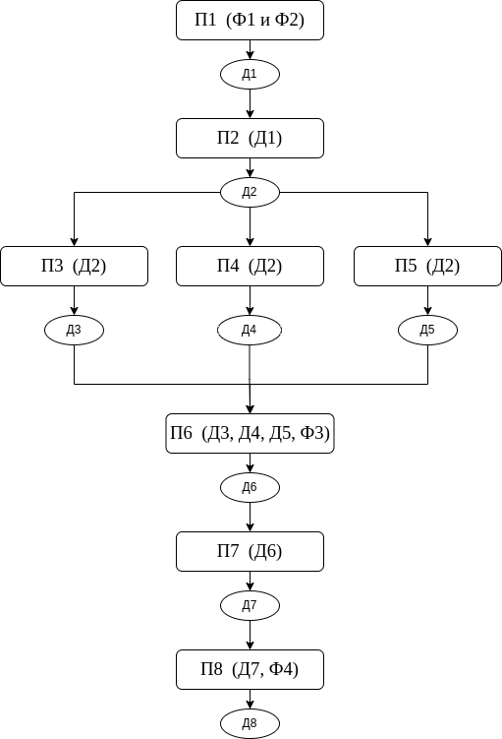  
Рис. 1. Взаимосвязь продукций предметной области «Оценка стоимости разработки WEB-сайта»

**Вывод:** Были изучены продукционные модели представления данных и применены для проектирования и реализации экспертной системы.

**Приложение 1. Скриншоты работы программы**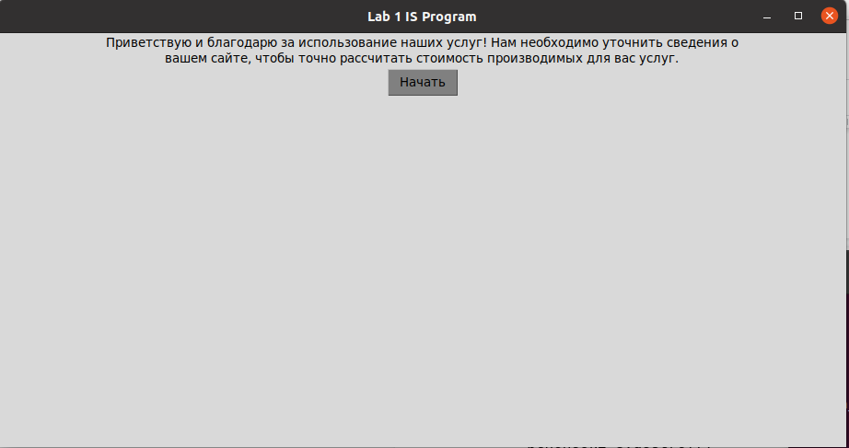  
Рис. 2 Начало программы

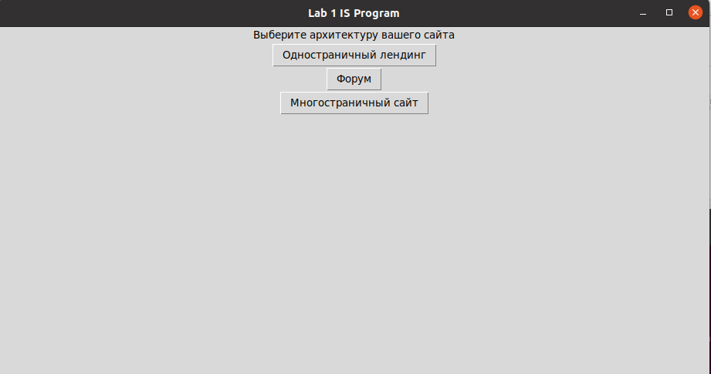  
Рис. 3 Первый выбор программы

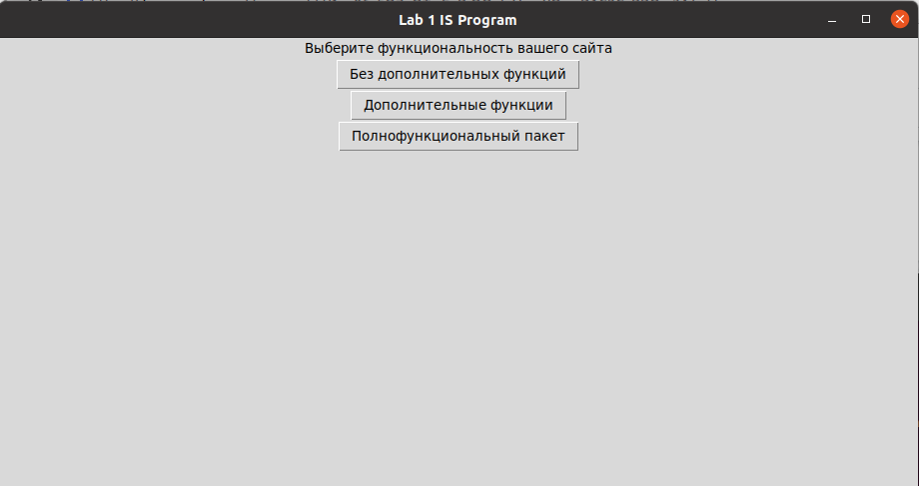  
Рис. 4 Второй выбор программы

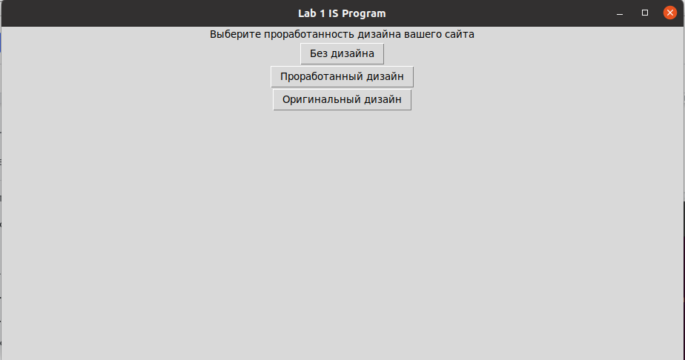  
Рис. 5 Третий выбор программы

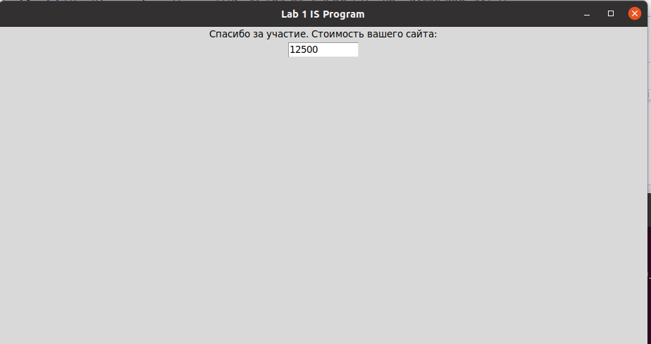  
Рис. 6 Результат работы программы

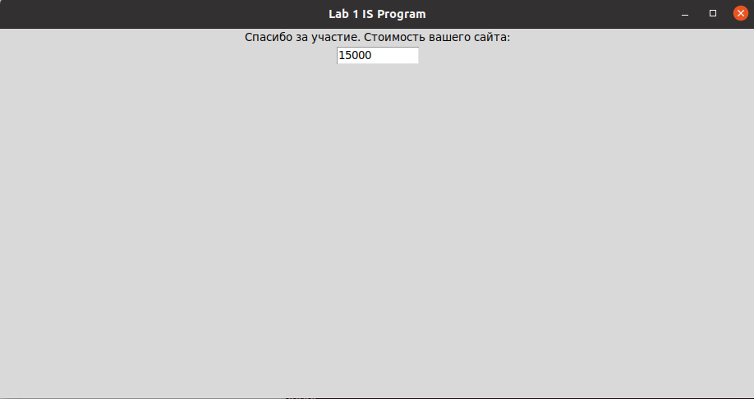  
Рис. 7 Результат работы программы с другим результатом

**Приложение 2. Листинг**

**Листинг программы 1**

*from tkinter import \**

*import tkinter as tk*

*root = tk.Tk()*

*root.title("Lab 1 IS Program")*

*root.geometry("920x450")*

*label = Label(root, wraplength=700, text='Приветствую и благодарю за использование наших услуг! Нам необходимо уточнить сведения о вашем сайте, чтобы точно рассчитать стоимость производимых для вас услуг.')*

*label.pack()*

*def Button1_1():*

*global x1*

*x1+=7500*

*label.configure(text='Выберите функциональность вашего сайта')*

*btnCheck1_1.destroy()*

*btnCheck1_2.destroy()*

*btnCheck1_3.destroy()*

*btnCheck2_1.pack()*

*btnCheck2_2.pack()*

*btnCheck2_3.pack()*

*def Button1_2():*

*global x1*

*x1+=9800*

*label.configure(text='Выберите функциональность вашего сайта')*

*btnCheck1_1.destroy()*

*btnCheck1_2.destroy()*

*btnCheck1_3.destroy()*

*btnCheck2_1.pack()*

*btnCheck2_2.pack()*

*btnCheck2_3.pack()*

*def Button1_3():*

*global x1*

*x1+=12500*

*label.configure(text='Выберите функциональность вашего сайта')*

*btnCheck1_1.destroy()*

*btnCheck1_2.destroy()*

*btnCheck1_3.destroy()*

*btnCheck2_1.pack()*

*btnCheck2_2.pack()*

*btnCheck2_3.pack()*

*def Button2_1():*

*global x1*

*x1+=0*

*label.configure(text='Выберите проработанность дизайна вашего сайта')*

*btnCheck2_1.destroy()*

*btnCheck2_2.destroy()*

*btnCheck2_3.destroy()*

*btnCheck3_1.pack()*

*btnCheck3_2.pack()*

*btnCheck3_3.pack()*

*def Button2_2():*

*global x1*

*x1+=1500*

*label.configure(text='Выберите проработанность дизайна вашего сайта')*

*btnCheck2_1.destroy()*

*btnCheck2_2.destroy()*

*btnCheck2_3.destroy()*

*btnCheck3_1.pack()*

*btnCheck3_2.pack()*

*btnCheck3_3.pack()*

*def Button2_3():*

*global x1*

*x1+=4000*

*label.configure(text='Выберите проработанность дизайна вашего сайта')*

*btnCheck2_1.destroy()*

*btnCheck2_2.destroy()*

*btnCheck2_3.destroy()*

*btnCheck3_1.pack()*

*btnCheck3_2.pack()*

*btnCheck3_3.pack()*

*def Button3_1():*

*global x1*

*x1+=700*

*label.configure(text='Спасибо за участие. Стоимость вашего сайта:')*

*btnCheck3_1.destroy()*

*btnCheck3_2.destroy()*

*btnCheck3_3.destroy()*

*Final.pack()*

*Final.insert(0,x1)*

*def Button3_2():*

*global x1*

*x1+=3500*

*label.configure(text='Спасибо за участие. Стоимость вашего сайта:')*

*btnCheck3_1.destroy()*

*btnCheck3_2.destroy()*

*btnCheck3_3.destroy()*

*Final.pack()*

*Final.insert(0,x1)*

*def Button3_3():*

*global x1*

*x1+=5600*

*label.configure(text='Спасибо за участие. Стоимость вашего сайта:')*

*btnCheck2_1.destroy()*

*btnCheck2_2.destroy()*

*btnCheck2_3.destroy()*

*Final.pack()*

*Final.insert(0,x1)*

*def btn_start():*

*global x1*

*label.configure(text='Выберите архитектуру вашего сайта')*

*btnStart1.destroy()*

*btnCheck1_1.pack()*

*btnCheck1_2.pack()*

*btnCheck1_3.pack()*

*x1=0*

*btnCheck1_1 = Button(root, text='Одностраничный лендинг', command=Button1_1)*

*btnCheck1_2 = Button(root, text='Форум', command=Button1_2)*

*btnCheck1_3 = Button(root, text='Многостраничный сайт', command=Button1_3)*

*btnCheck2_1 = Button(root, text='Без дополнительных функций', command=Button2_1)*

*btnCheck2_2 = Button(root, text='Дополнительные функции', command=Button2_2)*

*btnCheck2_3 = Button(root, text='Полнофункциональный пакет', command=Button2_3)*

*btnCheck3_1 = Button(root, text='Без дизайна', command=Button3_1)*

*btnCheck3_2 = Button(root, text='Проработанный дизайн', command=Button3_2)*

*btnCheck3_3 = Button(root, text='Оригинальный дизайн', command=Button3_3)*

*Final= Entry(root, width=12)*

*btnStart1 = Button(root, text='Начать', bg='gray', command=btn_start)*

*btnStart1.pack()*

*root.mainloop()*

**Конец листинга программы 1**